HISTORICKÁ KRAJINA

„Jestliže se podíváš z nějakého vyššího kopce, třeba z Řípu, Bezdězu nebo ze Sedla na českou zemi, budeš si myslet, že vidíš nějakou hodně velikou zahradu. Tak je všecko do kousíčku obděláno a v barvách se střídá bílá s červenou. Obdělaná pole mají velmi tmavou barvu. Úrodnostní vynikají Čechy i nad sousední končiny.“
Bohuslav Balbín: Miscellanea historica regni Bohemiae (2.pol.17.st.)

Krajina jako „theatrum mundi“
Krajina = výřez z krajinné sféry, která je prostorem průniku FG sfér a společensko – hospodářské sféry.
V průběhu staletí se krajina významně proměnila.
Převažuje tzv. kulturní krajina – pozměněná lidskou činností (pozitivně či negativně)
Česká krajina náleží do komplexu evropských krajin, v současnosti převážně k typu evropských polních krajin.
Historická krajina, krajina minulosti, fenomén, módní téma – „paměť krajiny“, „duše krajiny“. Tento pojem vyjadřuje to, co se z minulé krajiny dochovalo i to co se k proměnám krajiny dochovalo v historických pramenech.
Britský historik Frederick William Maitland přirovnal již na konci 19. století KRAJINU k palimpsestu (pergamenový dokument, který se pro svoji vysokou pořizovací hodnotu používal tak, že původní text se vyškrábal a psal se přes něj jiný)
Krajina jako „theatrum mundi“ představuje jeviště událostí a procesů, odehrávajících se v čase, kde člověk a společnost nepřichází a neodchází, ale trvale jsou. Je souborem doložených reliktů, významných ve smyslu zachování kulturního dědictví země.
Krajinnou problematiku, vývoj a proměny krajiny v minulosti studují archeologové, historikové, geografové, kartografové, historičtí geografové, krajinní ekologové, botanikové, geologové, historikové umění, urbanisté, zahradní architekti, památkáři a řada různých institucí, spolků.
Podoba historické krajiny z různých období je v současné krajině zachována díky větším i menším stopám, skrytým či dobře viditelným. Při zásadnějším poškození krajiny (např. těžební oblasti) někdy zcela mizí.

Stopy historických krajin
Pod povrchem – archeologické nálezy, na povrchu jsou to nápadné změny reliéfu (úvozy cest, nepatrné zbytky hradů a předhradí, železniční náspy, hráze zaniklých rybníků, zbytky opevnění. Dále náletová, výsadbová, tvarovaná zeleň (parky, aleje, sady, průsmyky, průhledy). Sídla a jejich historické půdorysy, architektonické komplexy – městská jádra, hrady, zámky, kláštery, kostely), hospodářské objekty (důlní díla, mlýny, cihelny, sklárny, cukrovary, továrny), vodohospodářské stavby (kanály, nádrže, přehrady, zdymadla), drobná krajinná architektura (křížky, kapličky, altánky, rozhledny, popraviště aj.). V krajině se otiskly také bitvy, migrace, obchodní cesty.
Stopy historické krajiny odkrýváme různým způsobem: archeologickým výzkumem, leteckým snímkováním, laserovým skenováním krajiny, prostřednictvím pomocných věd historických, skrze kartografii či obrazové prameny.

Hledání historických krajin
Krajinu a její proměny studujeme jako komponovaný celek, ale i jednotlivé krajinné prvky.
RELIÉF –zásadní změny tvarů zemského povrchu až do 19. st. minimální, nejzásadnější proměny spojeny s těžbou.
KLIMA – dnes v popředí zájmu – klimatické změny v minulých staletích zachycují klášterní diária, pamětní knihy, kroniky aj.
ZELEŇ – rozsah lesů, luk, pastvin, proměny kultur
VODOTEČE – vodní toky před a po regulaci, meandry, nové vodní plochy
ZEMĚDĚLSKÁ PŮDA – rozsah, využití, úbytky a přírůstky, hospodářské objekty v krajině
SÍDLA – vznik, růst, změna půdorysů, vliv na tvářnost krajiny
KOMUNIKACE – historické i současné suchozemské a vodní cesty, železnice, silnice, dálnice, polní cesty, stezky
VÝVOJ a PROMĚNY místního a pomístního názvosloví

Rámcové mezníky a hlavní etapy krajinného vývoje v českých zemích
Původní krajina – z velké části zalesněná
13. století – velké strukturální změny
- odlesňování, kolonizace, zakládání měst
- osídlení postupovalo z nížin kolem vodních toků do vyšších zalesněných poloh
-narůstá počet obyvatel, rozvíjí se zemědělství a řemesla
Otevření stříbrných dolů (Jihlava, Kutná hora)
Řeky měnily svá koryta a meandrovaly (vlivem eroze, povodní, přívalových dešťů apod.), jednoduchým přehrazováním se vytvářely první nádrže, rybníky
Přibývalo komunikací (silnic, stezek,cest)

16. století – rybniční soustavy
Jižní Čechy – Českobudějovická a Třeboňská pánev, východní Čechy
Jan Dubravius: dílo De piscinis (O rybnících), 1547

Česká barokní krajina
Je středoevropským fenoménem. Organizovaná krajina, ekonomicky účelná a estetická, vyjadřující harmonické propojení člověka s přírodou. Její proměny vycházely ze zavádění nových plodin, vysušování rybníků, odlesňování ve spojení s rozvojem sklářství, hutnictví, důlního podnikání, přibylo velké množství sakrální architektury, mnohé kostely, kaple, Boží muka zásadně určují ráz krajiny dodnes.
Nejvýznamnější příklady:
Raně barokně komponovaná krajina Jičínska (vévoda Valdštejn)
Mikulov (kardinál Ditrichštejn)
Kuks (hrabě Špork)
Veltrusy, Krásný Dvůr

Druhá polovina 19. století
Industrializace, urbanizace, romach dopravy
- Železnice
- Urbanizace s prudkým nárůstem obyvatelstva
- Polarizace českých zemí na průmyslový sever, SZ a západ a převážně zemědělský jih, JZ, JV

20. století: krajina jako odraz mocenských zájmů
V krajině se více, než dříve odráží politické dění, vědeckotechnický pokrok, nové hospodářské trendy, ale také vysídlování a nové osídlování pohraničních oblastí. Rostla města, necitlivě kontrastovala s okolní krajinnou sídliště. Zvláštní dopad na krajinu měla kolektivizace, přeceňování některých odvětví průmyslu a následná devastace (úhelné pánve) nebo pobyt sovětských vojsk po roce 1968.
-narušena autoregulace krajiny
-novotvary reliéfu

Současnost:
Struktura současné kulturní krajiny ČR je tvořena základními krajinnými typy
- Městskou krajinou
- -příměstskou krajinou
- Venkovskou krajinou

-estetická hodnota krajiny často ustupuje do pozadí – příklad region Austerlitz – napoleonské bojiště (zásobovací sklady, stavby zemědělské velkovýroby, dopravní stavby)
Pozitivní proměny – Mostecko – vědomá rekultivace a obnova krajiny (nová jezera, zeleň)

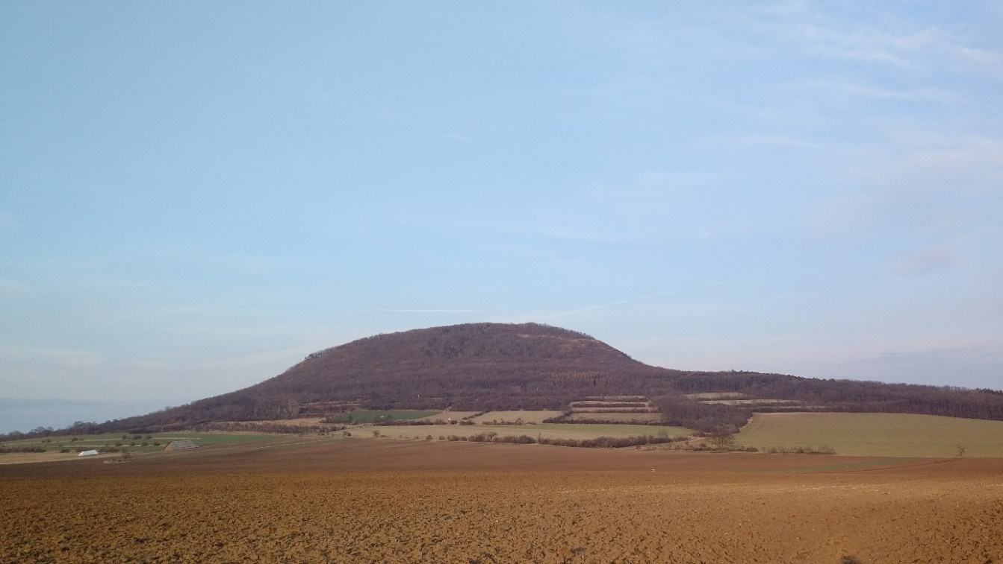
Přílohy k zamyšlení a komparaci:
Památná hora Říp i přes malou výšku vévodí rovinaté krajině severně od Prahy, u Roudnice nad Labem.
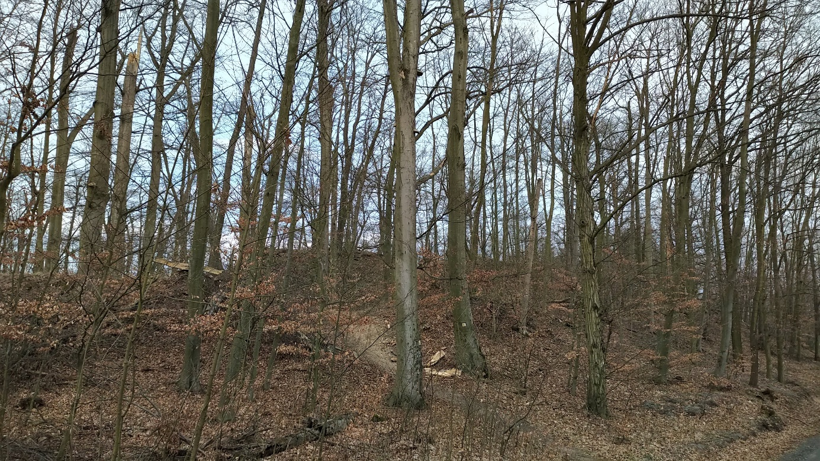
Nepatrné zbytky hradu RONOV severně u Brna (mezi Útěchovem a Adamovem) odhalíme podle nápadných změn reliéfu připomínající někdejší jádro hrádku, hradby a příkopy.
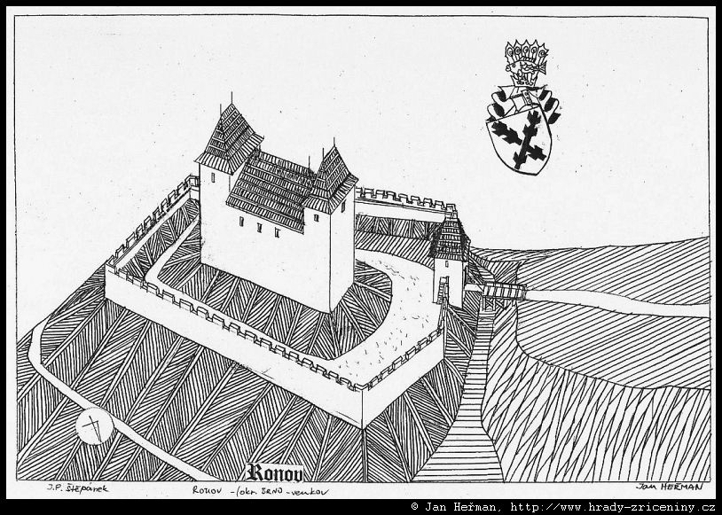

Rekonstrukce hradu Ronov.

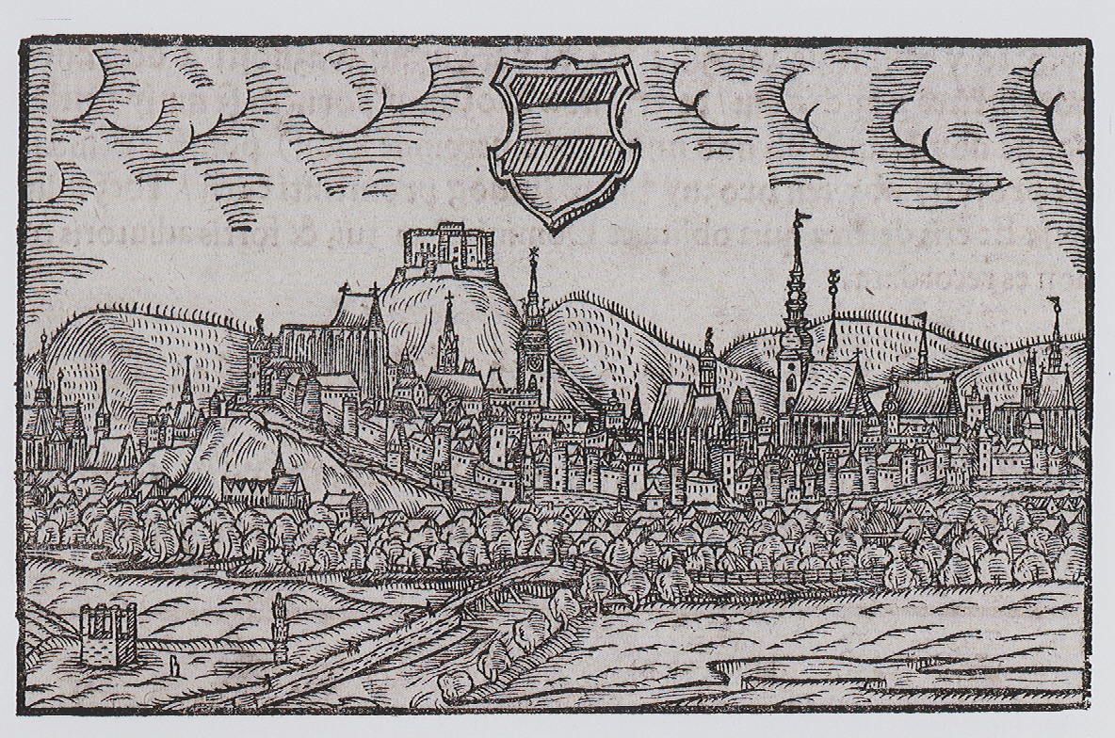

Nejstarší pohled na Brno zachycuje holý kopec Špilberk, lesy, louky a vinice za hradbami města a vlevo dole také městskou šibenici (dnes by se nacházela poblíž ulice Křenová)
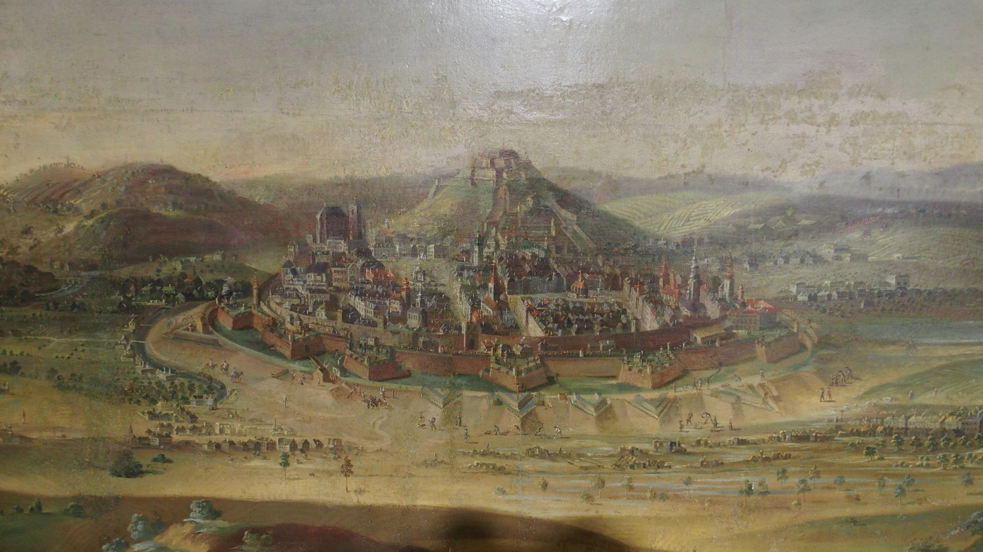
Brno v barokních hradbách (dnes už jen malé pozůstatky, např. na ulici Husova, poblíž MMB)

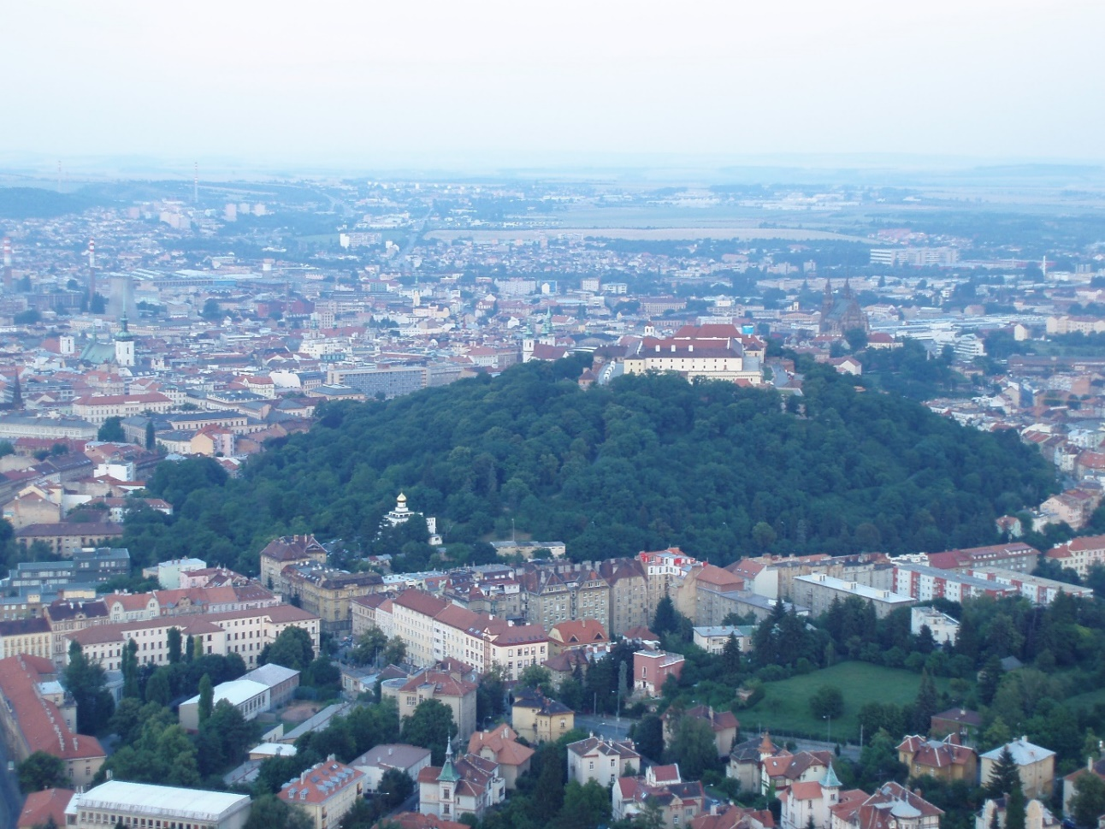
Zalesněný Špilberk je dílem romantismu a budování parků v 19. století.
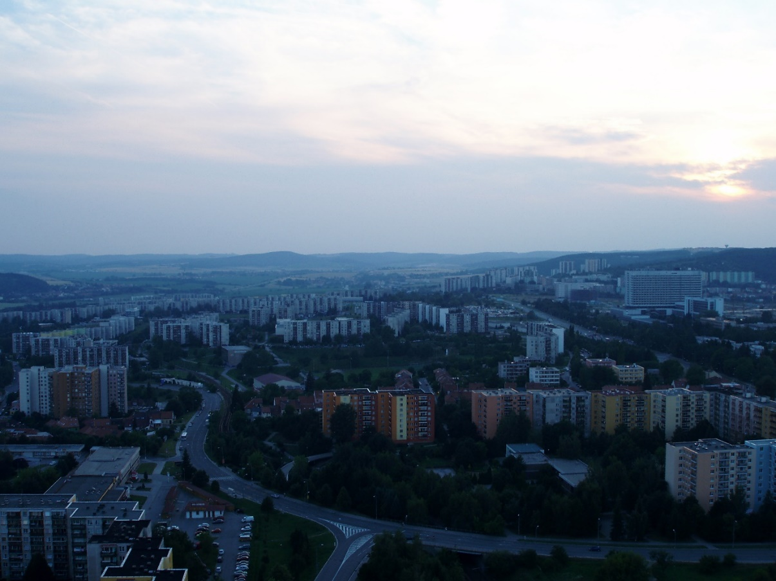
Sídliště (na snímku Bohunice, částečně Starý a Nový Lískovec), „nezbytný prstenec“ kolo našich měst ve 2. polovině 20. století.

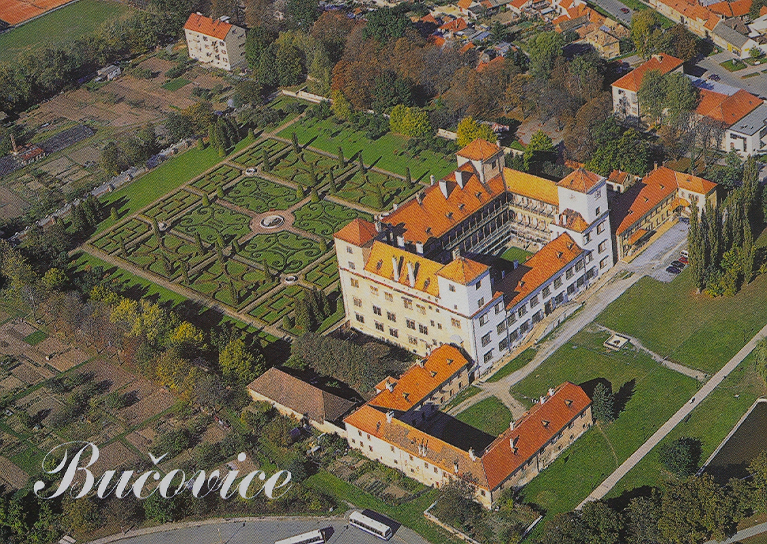
Renesanční zámek Bučovice, s manýristickými interiéry, má jednu z nejstarších dochovaných zahrad, tzv. italského stylu

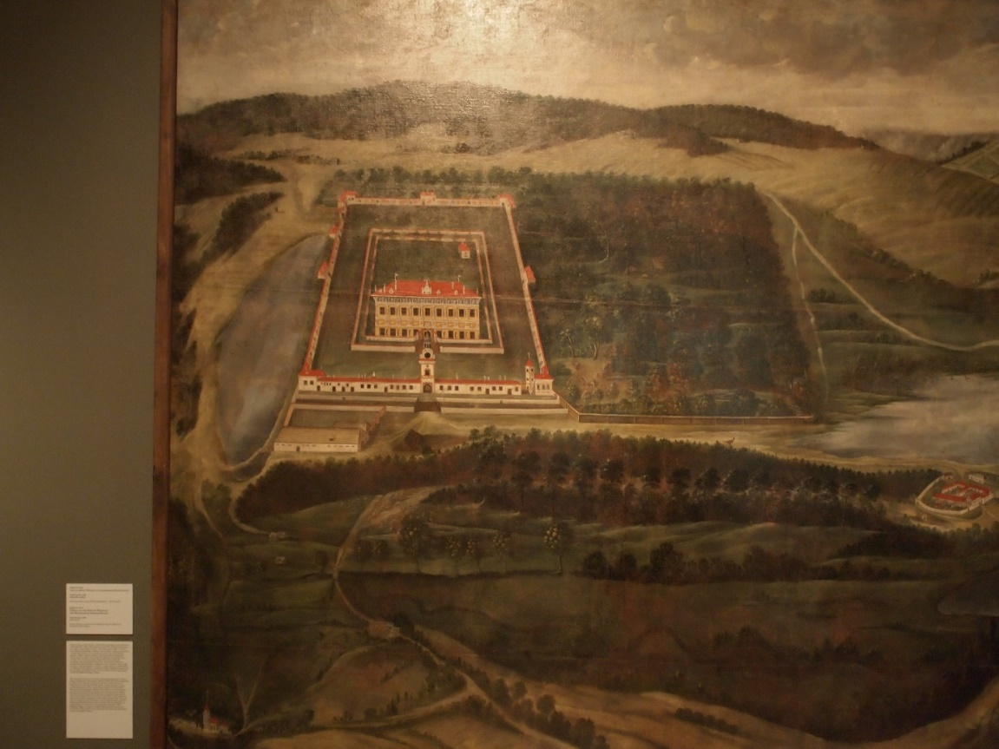
Zámek Kratochvíle

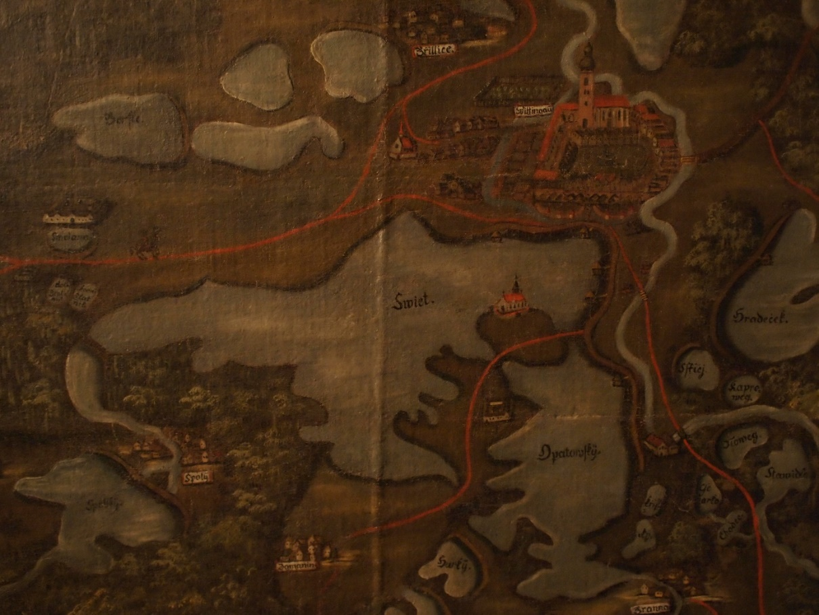
Rybník svět (3. největší rybník u nás) a město Třeboň (s kostelem sv. Jiljí, ale ještě bez zámku bez Schwarzenberské hrobky na protilehlé straně.

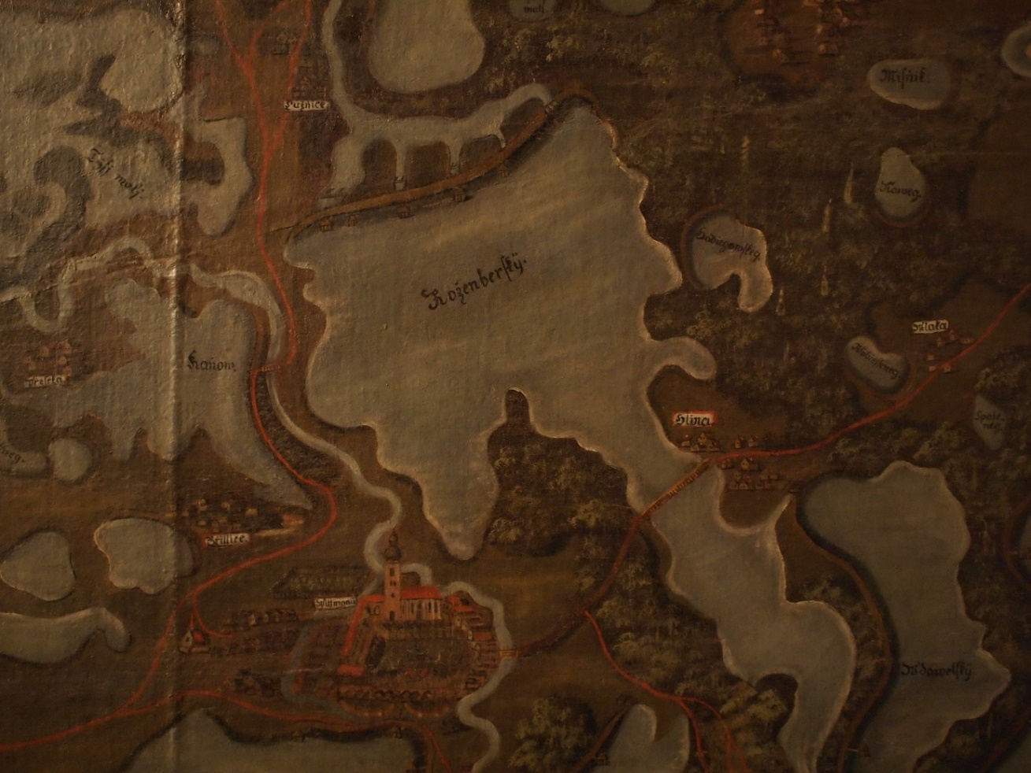
Rožmberk – největší rybník (Třeboň v dolní části)

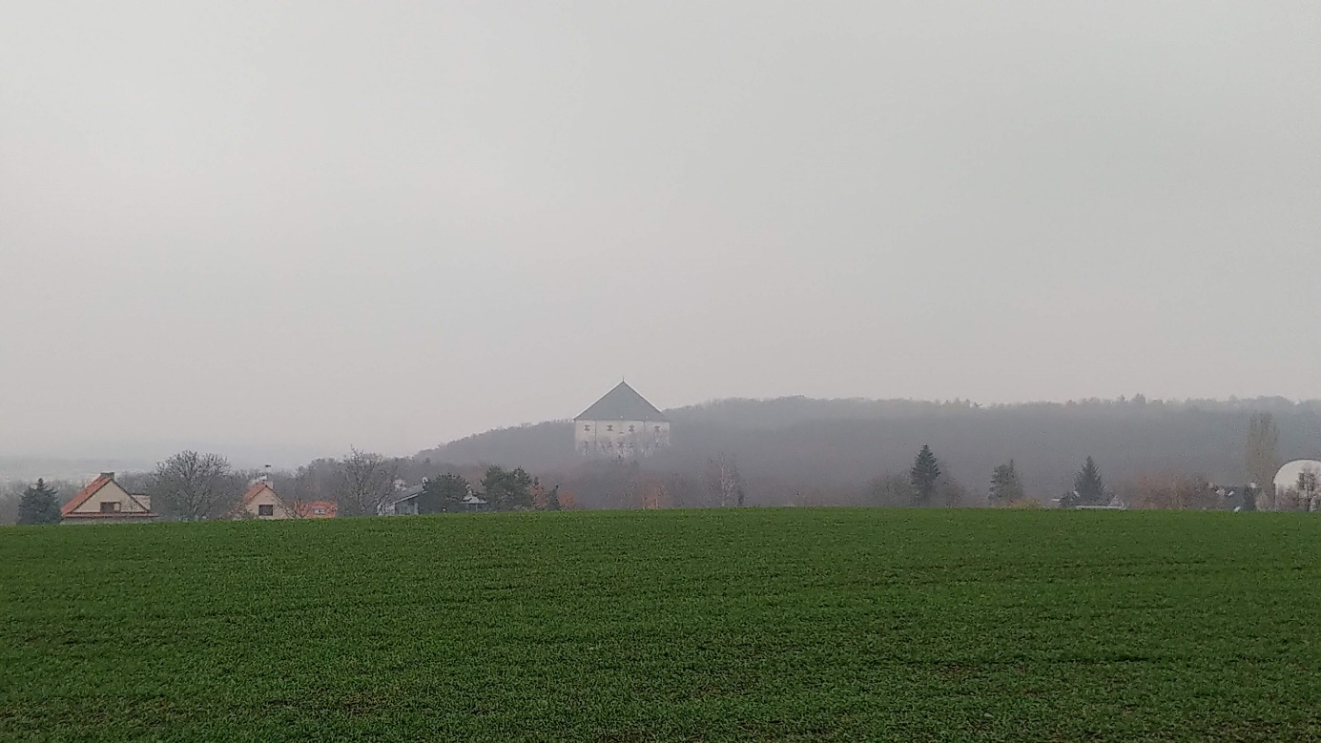
Velmi se proměnilo bělohorské bojiště, především zástavbou. Němým svědkem bitvy zůstal letohrádek Hvězda, kolem něj se dochovala původní obora Hvězda.
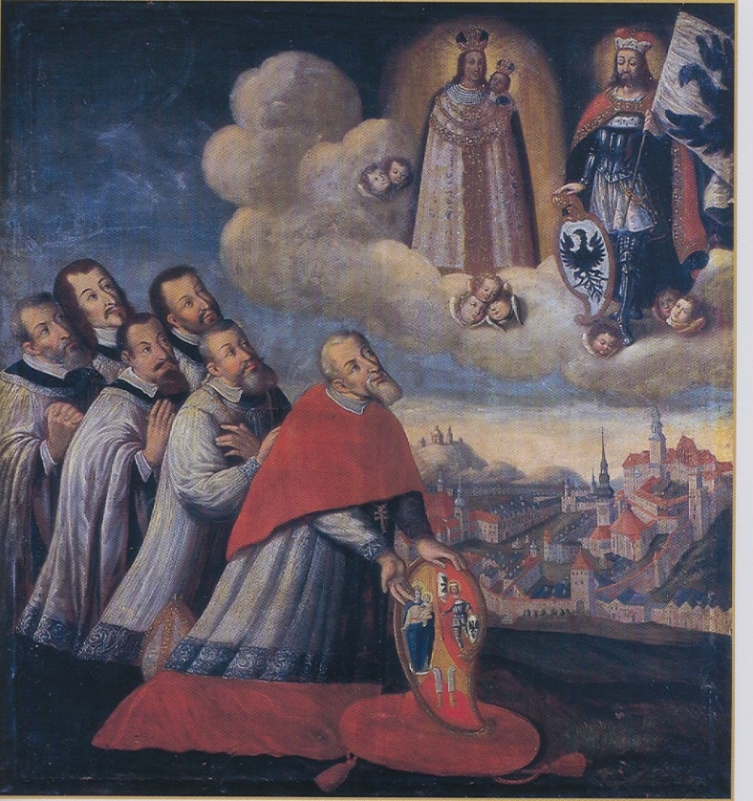
Mikulov – hlavní sídlo Ditrichštejnů se podařilo zachovat v nádherném souladu s okolní přírodou Pálavy, jak ho budoval italské vlivy do něj vnesl kardinál František z Ditrichštejna.
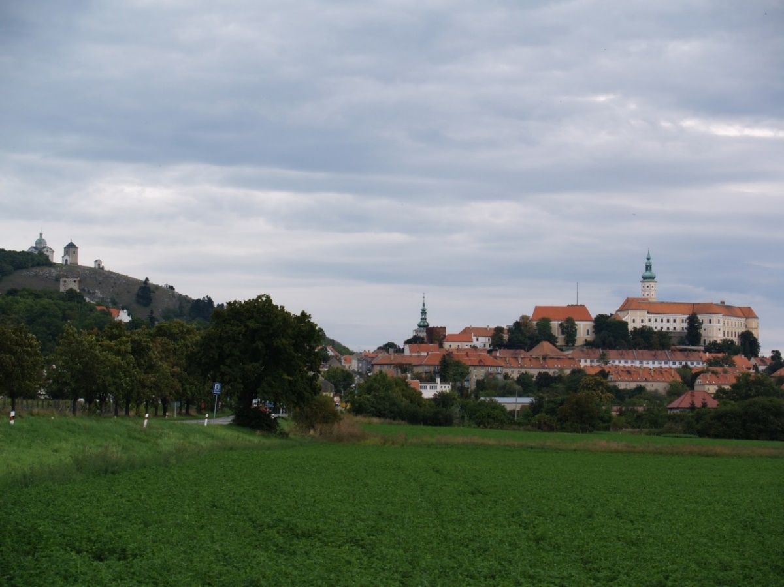
Mikulov se Svatým kopečkem (vlevo) má ducha, který mu vtiskl František kardinál z Ditrichštejna podle italských vzorů, i dnes.
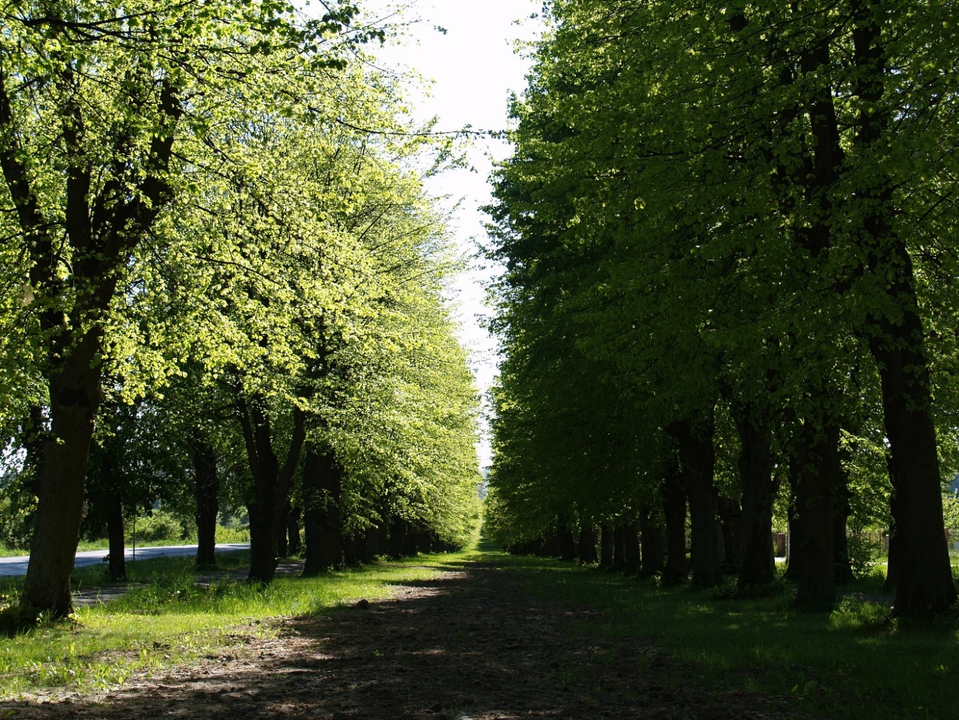
Barokně komponovanou krajinu Jičínska i město samotné jsou na ose, kterou zvýrazňuje několik kilometrů dlouhé lipořadí.
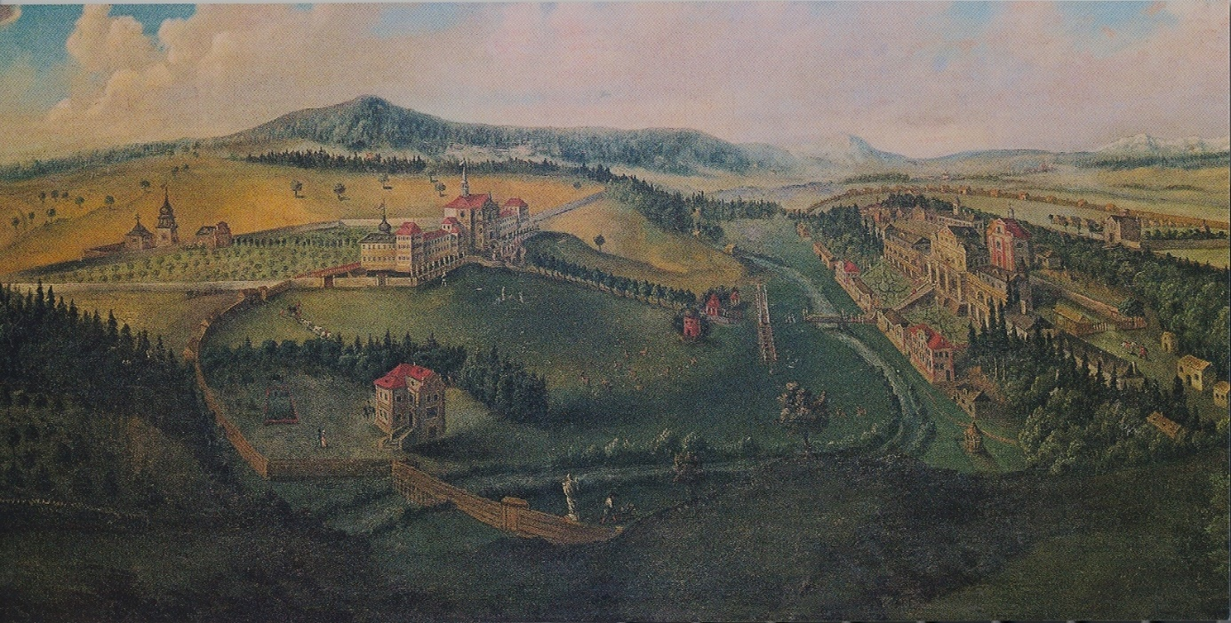
Z hospitalu a lázní v Kuksu, které vybudoval František Antonín hrabě Špork se zachovala pouze levá část, z pravé zbylo jen torzo (schodiště aj.)

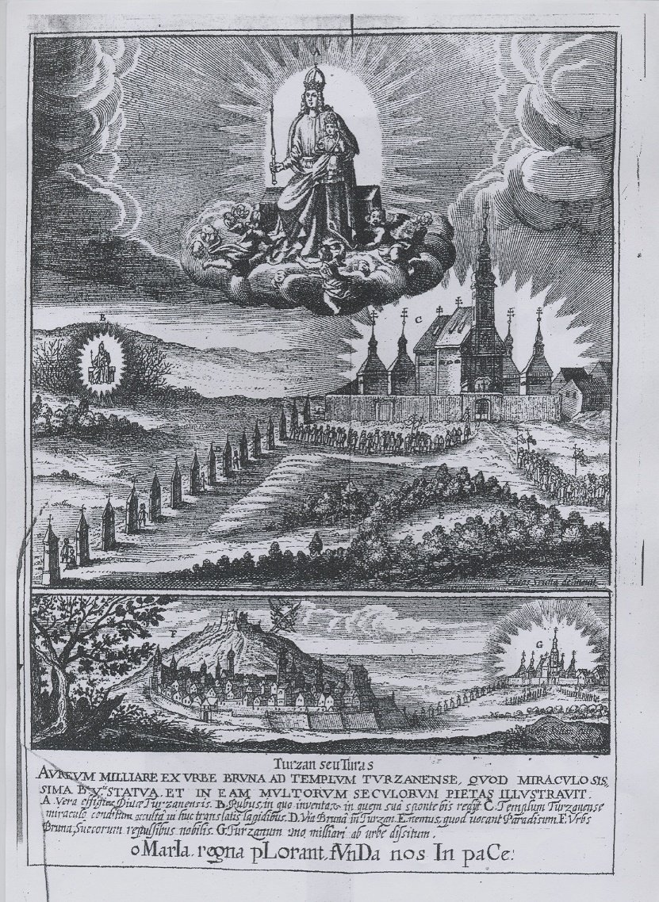
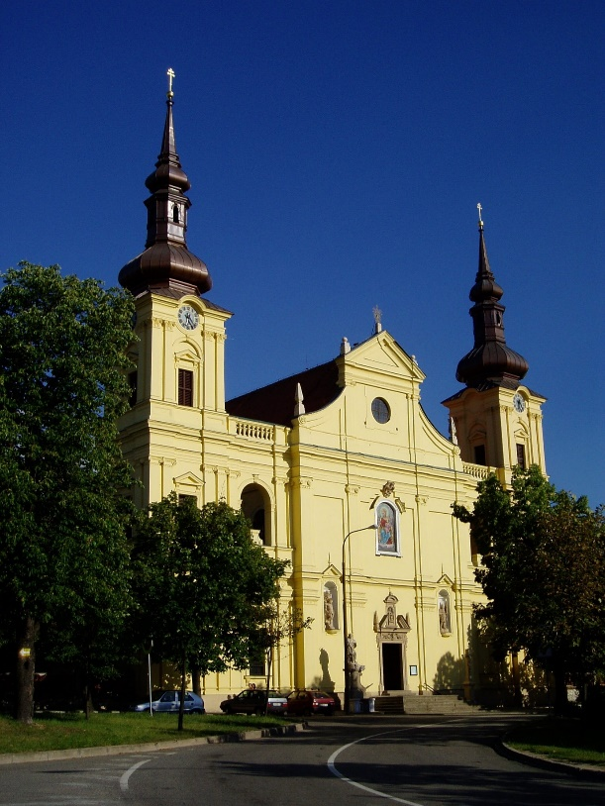
K nepoznání se změnilo poutní místo Tuřany. Nahoře v 17.století,
za Balbína (z jeho Diva Tursanensis), dole přestavěný kostel (není vidět letiště vlevo za kostelem, zmizely pole, kapličky aj.
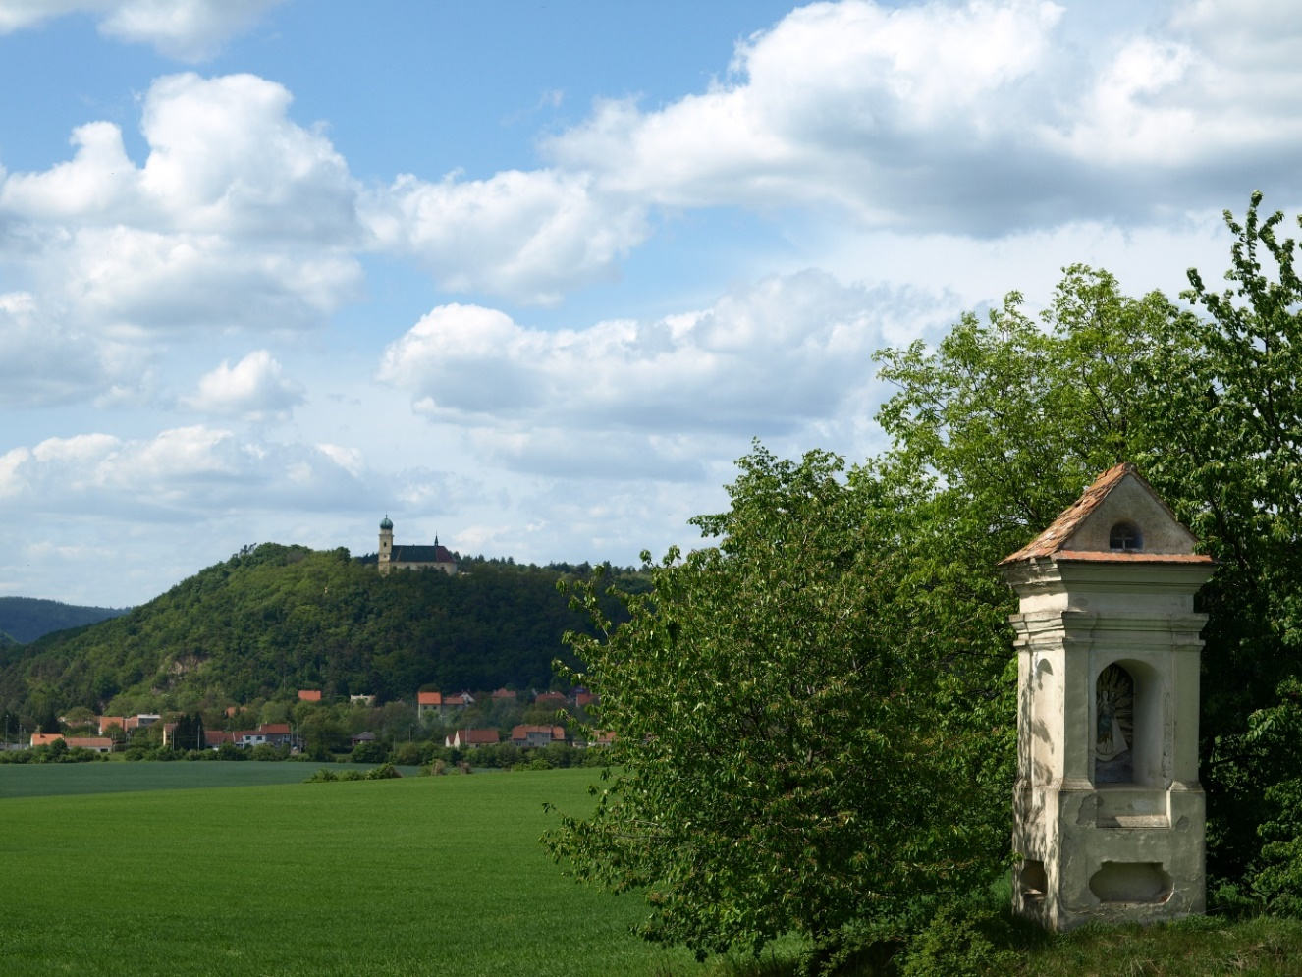
Barokní krajinu východně od Brna reprezentuje kostel sv. Martina nad obcí Luleč.
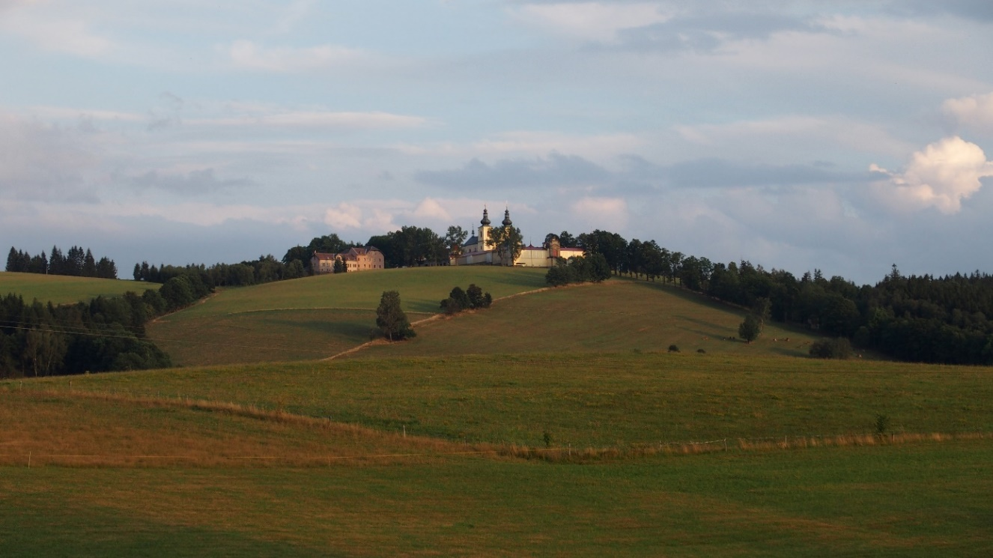
Poutní a farní kostely a kaple jsou typickými dominantami české i moravské krajiny. Okolní barokní krajina však o mnohé součásti (kapličky, křížové cesty, atd.) v průběhu dalších století přišla. Na snímku klášter Dolní Hedeč nad městem Králíky.
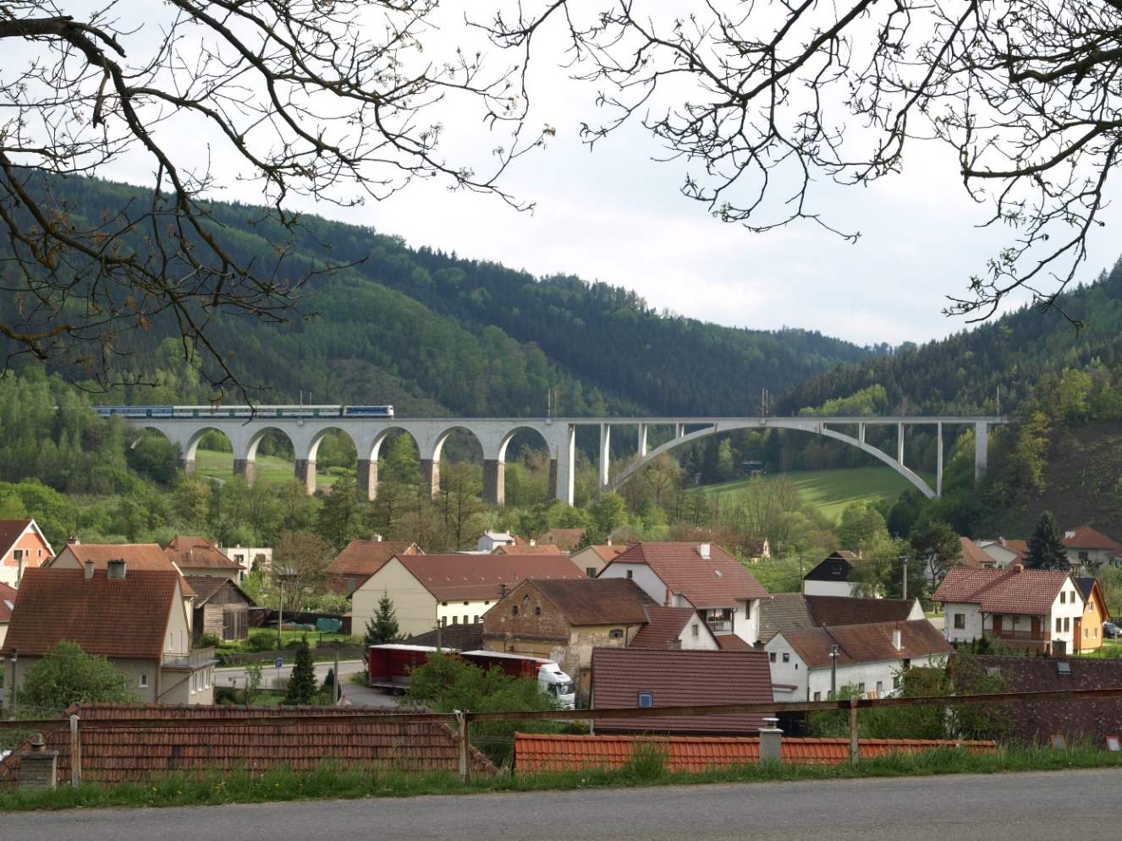
Nádherný železniční viadukt u Dolních Louček na Tišnovsku
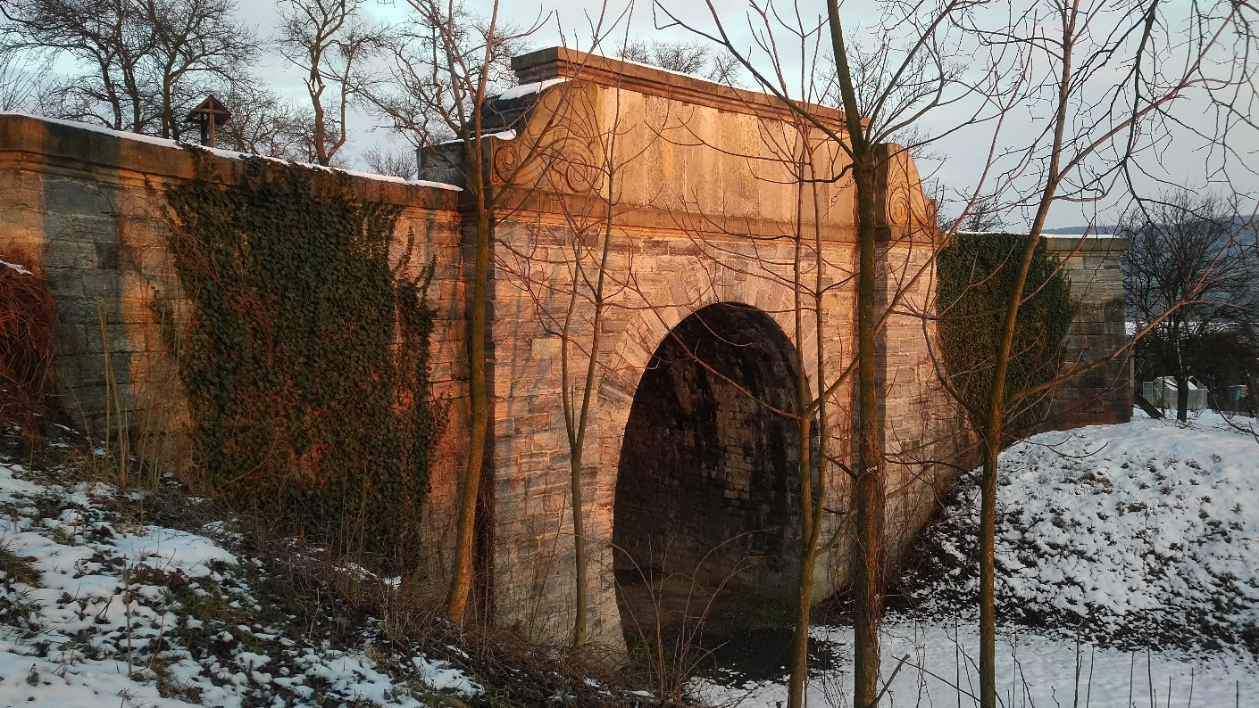
Zajímavou technickou památkou je tento „nadbytečný“ klasicistní železniční tunel u Slavíče (poblíž Hranice na Moravě), původně na Severní Ferdinandově dráze, dnes již několik desítek metrů mimo železniční trať.

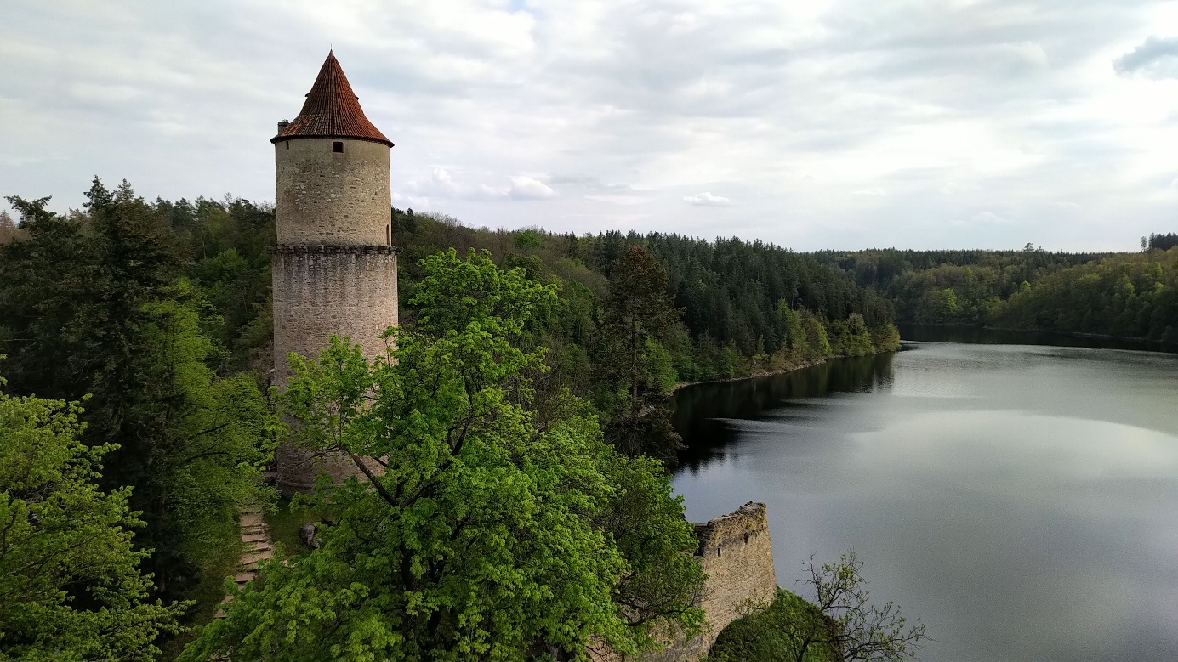
Přehrada Orlík udělala z hradu Zvíkov položeného původně vysoko nad Vltavou vodní hrad.
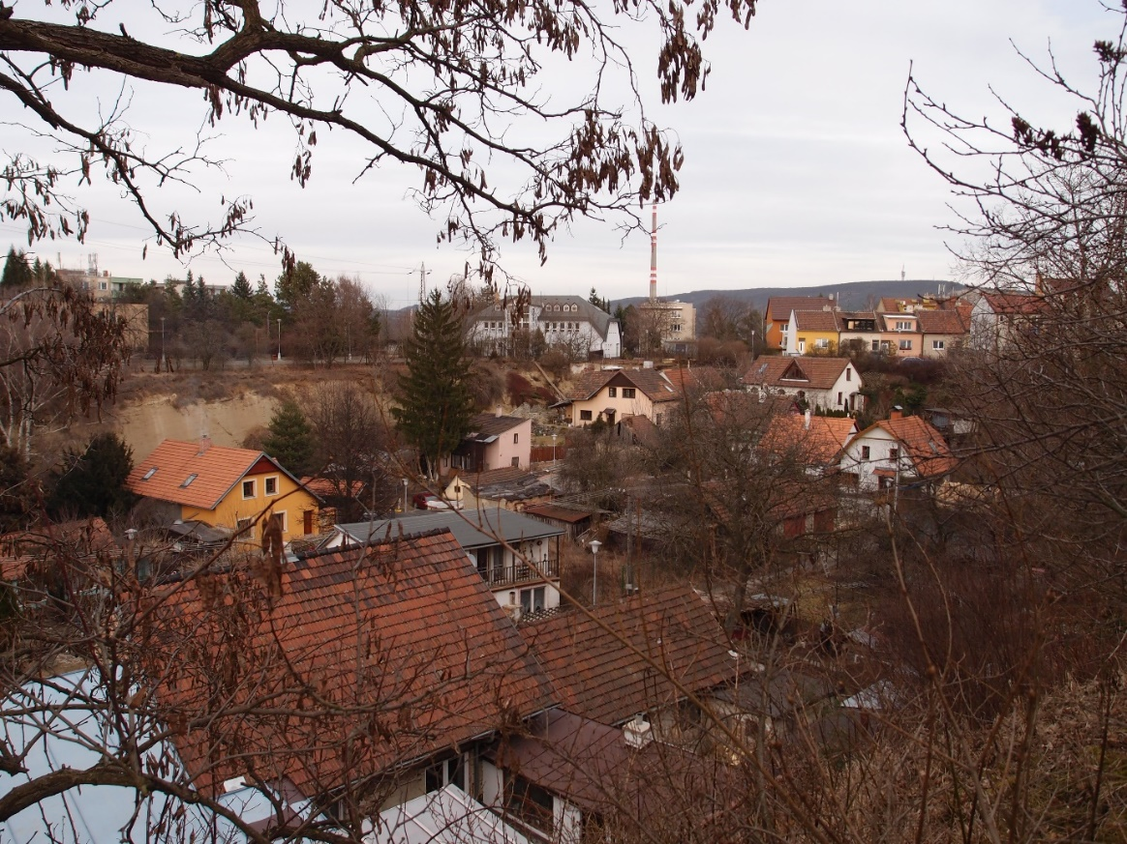
Venkov uvnitř města aneb původní nouzová kolonie Písečník, vybudovaná v pískovém lomu, jak je dodnes patrné, je dnes lákavým a klidným místem k bydlení na Brně-severu, pod sídlištěm Lesná.
Doporučená literatura k dalšímu studiu:

Bohuslav Balbín: Krásy a bohatství české země. Praha, Panorama 1986.
Pavel Kopeček a kol: Projevy křesťanské liturgie v kulturní krajině. Brno, Mendelova univerzita 2015.
Eva Semotanová: Vyprávěné krajiny. Praha, Historický ústav AV ČR 2018.
Josef Unger a kol.: Jihomoravské šibenice v časném novověku (16.-18. století). Brno, Masarykova univerzita 2019.

ÚKOL:

S využitím tohoto studijního materiálu zpracujte na příkladě Vašeho města (obce) a okolí, případně regionu proměny krajiny s uvedením konkrétních příkladů na základě praktických znalostí, literatury, případně dostupných pramenů, včetně fotografické dokumentace, využití obrazového materiálu, map, katastrálních map, starých obrazů a vedut aj.
Rozsah cca 3-5 stran a elektronicky zašlete na moji adresu.
PS: Snažte se, prosím o využitelnost ve vlastní školské praxi (regionální dějiny). Děkuji

